
Colegio Nuestro Tiempo - R.B.D.: 14.507-6
Profesoras: Francisca Lizama O./Tamara Catalán
Articulación
Historia-Orientación
8° Básico
Semana N°16 y N° 17
14 al 25 junio 2021

Objetivos de aprendizajes:
- Comprender y analizar, mediante imágenes y textos, los elementos que explican el cambio de época del orden teocéntrico medieval al orden antropocéntrico con el Humanismo y Renacimiento, para qué valoren el pasado como sustento de su cultura latinoamericana y occidental.

EDAD MODERNA
Características de la Edad Moderna
- Fue un período de transición del Feudalismo al Capitalismo.
- Fortalecimiento de las monarquías nacionales europeas.
- Prevalencia de un régimen político caracterizado, principalmente, por la centralización del poder en manos del monarca (rey).
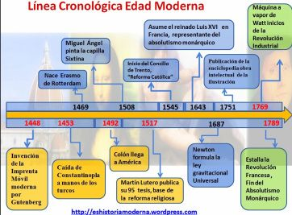

Actividad
- Revisa la página 8 y 9 del texto escolar y responde la actividad 3

- Responde las preguntas 1, 2,3, 4 y 7 de la página 10 y 11 en tu cuaderno
- Revisa el siguiente video sobre la edad moderna y anota un breve resumen de lo ocurrido en este período.


Articulación con orientación
OBJETIVO: Fortalecer la identidad personal de los niños(as)para que sean reconocidos y valorados por el grupo de iguales.
INTRUCCIONES: leer y contestar.
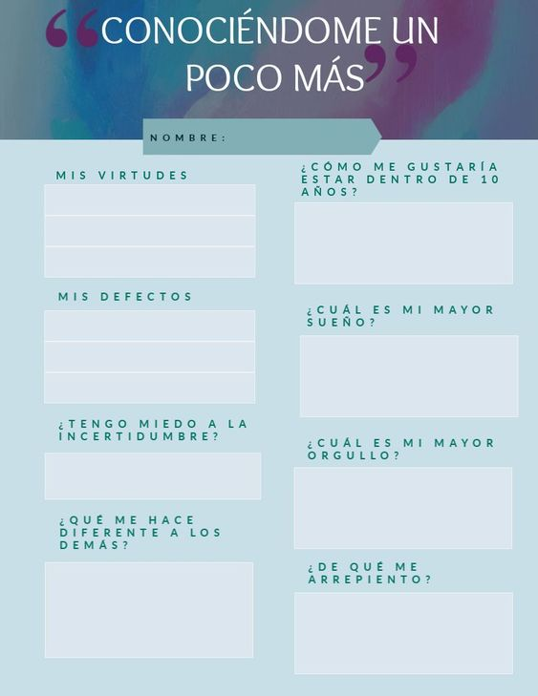

2.- Análisis de caso.

Caso 1
Mariela es una compañera que le cuesta mucho las matemáticas, he visto sus notas y son muy bajas, ella es muy tímida y no sabe cómo pedir ayuda.

¿Sabes de algún compañero que esté pasando por esta situación?

¿Cómo lo podrías ayudar si estamos en cuarentena?

Caso 2
Javier mi compañero no se conecta a clases y no ha enviado guías, puede quedar repitiendo.

¿Qué estrategias podríamos realizar como curso para apoyarla?

